МКОУ «СОШ №2 СТ. ПРЕГРАДНАЯ»

КЛАССНЫЙ ЧАС
«Дети Беслана»
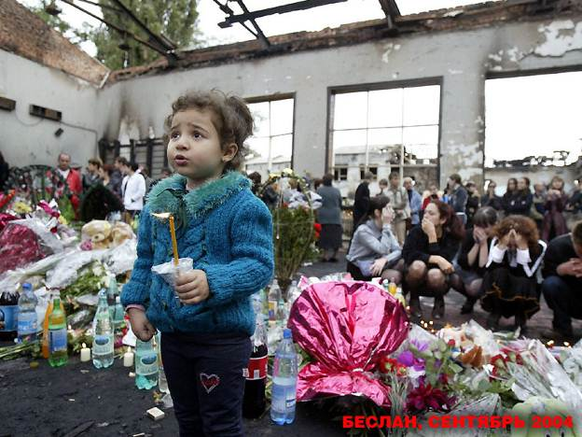

ПРОВЕЛА: Русакова С.Ю.

Дети Беслана. Минута молчания.
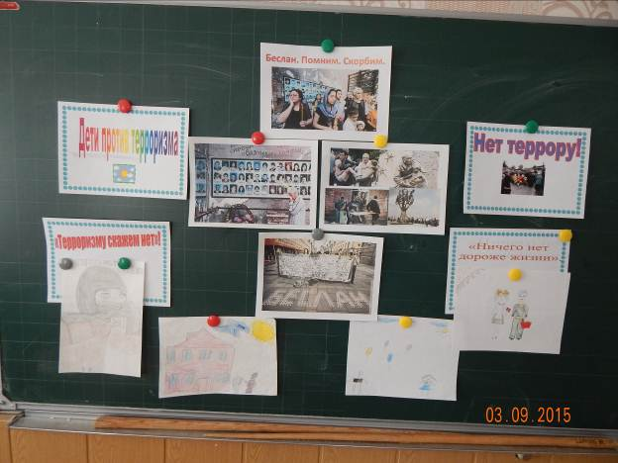
1 слайд ( звучит колокольчик) Дети Беслана. Минута молчания.
2 слайд
- Первое сентября в школе №1 в городке Беслан стало черным днем. В один момент праздник превратился в трагедию. Что произошло, как могло получиться, что цветы первоклашек, принесенные учителям, валяются в лужах крови?
1 сентября группа боевиков на двух автомобилях подъехала к школе №1 в городе Беслан (Северная Осетия). В школе только что закончилась торжественная линейка, и дети вместе с родителями заходили в здание. Сотрудники милиции, присутствовавшие на линейке, вступили в перестрелку с боевиками.
Террористы захватили в заложники 1128 человек — детей и их родителей, — загнав их в спортзал школы.
День второй. В случае штурма боевики угрожают взорвать школу. Их, тем временем, давно просят только об одном – передать детям воду и еду. Продовольствие подвозят в коробках, но террористы не пропускают. Любому переговорщику угрожают расправой, в том числе и доктору Рошалю, которого сами же и позвали.
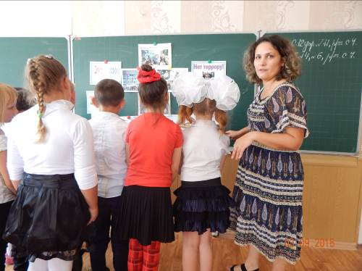
Боевики требуют выпустить людей, арестованных за нападение на Ингушетию (нападение было совершено 22 июня, погибло 79 человек).
Затем террористы выдвигают новые требования: вывод всех российских войск из Чечни. Боевики отказывались принять продукты, воду и медикаменты для заложников. Террористы установили взрывчатку над головами заложников, в баскетбольных кольцах, закрепив ее скотчем.
- Утро третьего дня для террористов стало последним, как и для многих заложников. Все произошло внезапно. Спасатели пошли в школу забирать тела убитых. В это время в спортзале что-то взорвалось. Когда дети убегали через дыру в стене от взрыва, террористы из школы стреляли им в спину. К уцелевшим, уже не обращая никакого внимания на пули, навстречу бежали родственники и военные. Заложников вели, подхватывали на руки…Почти все школьники были в майках и трусиках – в школе была страшная жара. Несмотря на шок, первое, что просили дети, - пить.

3 сентября, примерно в 13.15 по Московскому времени, сотрудники МЧС отправились выносить из здания школы тела погибших заложников. По словам представителей оперативного штаба, боевики привели в действие заложенные в здании взрывные устройства, из школы начали выбегать заложники, в том числе и дети, по которым бандиты тут же открыли огонь, на поражение.
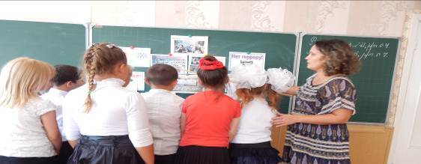
К 13:50 поступили первые сообщения о том, что военные вошли в здание школы. В течение часа в толпу выносили и выводили детей и взрослых, многие из них были раздеты и непрерывно пили воду – сказывается царившая в школе жара и почти полное отсутствие запасов еды и питья. Солдаты и горожане переносили на руках и на носилках заложников, к площади, неподалеку от школы, подъезжали машины «Скорой помощи». Было видно, что многие дети ранены в ноги. По некоторым сообщениям, после двойного взрыва в школе рухнула крыша. Позднее военные сообщили, что преднамеренно взорвали одну из стен здания, чтобы дать заложникам еще один путь для выхода из школы. Министерство внутренних дел Северной Осетии заявило, что планов штурмовать здание не было. Как только началась стрельба, власти стали оттеснять журналистов и местное население еще дальше от кордона, которым была окружена захваченная школа.
После неразберихи, последовавшей за взрывами в захваченной боевиками школе Беслана и бегства части заложников, спецназ Министерства обороны вошел в школу.
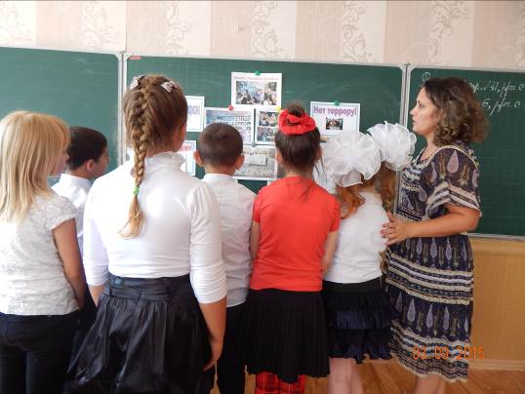
Предотвратить большого количества ранений и жертв не удалось. Примерно к 15.00 по московскому времени все заложники были выведены из школы. Однако корреспондент Би-би-си, находящийся вблизи школы, сообщил, что в течение продолжительного времени из здания продолжали выносить тяжело раненых, в основном – маленьких детей.
В результате преступных действий террористов погибли 318 человек заложников, в том числе 186 детей и 1 житель города Беслана не из числа заложников, 10 сотрудников ФСБ и 2 сотрудника МЧС . 783 человека получили ранения различной степени тяжести. Практически уничтожено здание школы № 1.Ответственность за теракт взял на себя чеченский террорист Шамиль Басаев.
В разрушенном спортзале бесланской школы №1 не стали делать ремонт. Здесь открыт мемориальный комплекс и проходят панихиды по погибшим. Вместе с цветами погибшим приносят бутылки с водой. В последние дни жизни в душном спортзале дети испытывали муки от жажды.
Первая годовщина трагедии в Беслане. На самом большом цветочном рынке Беслана не найти цветов — купили все, что было. Каждый хочет положить свой букет в спортивном зале именно в этот день.
К середине дня в школу почти невозможно войти — школьный двор забит людьми до отказа. К входу в спортзал выстроилась такая очередь, что не видно ее конца. Очередь почти не движется, потому что зал очень маленький.
Ночью в спортивном зале, среди цветов и детских игрушек, сидели осиротевшие матери Беслана. Днем они вышли во двор, почерневшие и осунувшиеся. Они стояли у стен школы с глазами, в которые страшно было смотреть. К часу дня во двор тихо вошли школьники с белыми шарами. Шаров было 331. Столько, сколько погибло заложников. Школьникам было лет по 12-15, они держали в руках гроздья шаров и давились слезами. Эти дети учились в этой школе. Эти дети знали всех, кто из этой школы не вышел. У кого-то сорвался один шар и одиноко полетел в небо. Как первая безвременно ушедшая жизнь.
Ровно в 13.05 — в ту минуту, когда год назад в спортзале раздался первый взрыв, из динамиков вылетел колокольный звон, школьники выпустили шары в небо, и школьный двор зашелся рыданиями. Плакали даже мужчины. Эта первая гроздь шаров не поднялась в небо, застряв в высоковольтных проводах. Остальные медленно, под «Аве Марию», поднимались ввысь, расползаясь по небу. И, выстроившись в ряд, словно птичья стая, очень долго уплывали в одном направлении — туда, куда дул ветер. Потом поодиночке стали отрываться и улетать шары, застрявшие в проводах. Это было очень символично. Кто-то в этих стенах умер сразу, кто-то еще мучился, сгорая живьем.
Минуту молчания встретила вся Осетия. Остановились заводы, остановилось движение на дорогах. Замерло все. Пошел мелкий дождь.
Год спустя после этого трагического события на мемориальном кладбище Беслана, где захоронены жертвы теракта, состоялось открытие памятника «Древо скорби». Он состоит из фигуры четырех бронзовых женщин, символизирующих четыре стороны света. Над женщинами парили 50 бронзовых ангелов.
Также есть памятник Скорбящая матерь Беслана.
Память о Беслане живет в сердцах людей и монументах, установленных в разных городах и не только российских. Во Владикавказе, на территории Мемориала Славы, была установлена памятная стела, спроектированная по рисункам бесланских школьников.
1-ый ведущий
В парке, окружающем здание школы итальянского города Кастельново-ди-Сотто, установлен памятник жертвам теракта в Беслане работы скульптора Васко Монтекки.
2-ой ведущий
Во Флоренции появилась площадь Девочек и мальчиков Беслана.
1-ый ведущий
В Санкт-Петербурге 28 августа 2007 состоялось открытие памятника, который называется «детям Беслана» (скульптор — Виктор Шувалов). В основание мемориала заложены капсулы с землёй, привезённой из Северной Осетии, с мемориального кладбища на территории школы № 1.
Монумент установлен в сквере Храма Успения Пресвятой Богородицы на Малоохтинском проспекте.
Работая над монументом, архитектор Виктор Шувалов создал сотни эскизов, и только потом в голове возник образ именно этого памятника. Разорванный крест — это одновременно и разрушенная стена бесланской школы, а женщина перед крестом — Богоматерь, которая спасает ребёнка.
«Создаётся впечатление, как будто бы крест немного накренился. Я хотел этим показать разрушение основ — убийство детей. Этот чудовищный акт просто не поддаётся объяснению»- объяснил свой замысел архитектор.
А вот так выглядит памятник погибшим спецназовцам: За все время своего существования, Альфа и Вымпел не несли таких единовременных потерь.
Минута молчания.
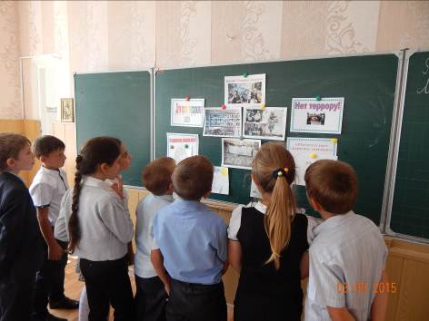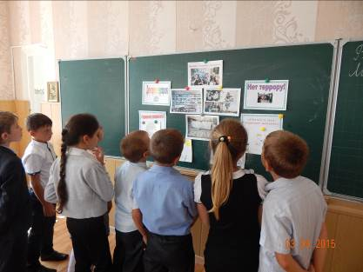

Литература: Урлапова Ольга Ивановна «Дети Беслана»

